Název školy: ZŠ a MŠ T. G. Masaryka Fulnek
Autor: Mgr. Dagmar Šaflová
Název: VY_ 32_ INOVACE_ ČJ. 2. 4. -14
Téma: Slabikotvorné souhlásky r, l
Číslo projektu: CZ.1.07/1.4.00/21.0903


Anotace:
Autor: Mgr. Dagmar Šaflová
Základní škola a mateřská škola T. G. Masaryka Fulnek
Jazyk: Český jazyk
Očekávaný výstup: Žák si procvičí používání tvrdých souhlásek v praxi.
Klíčová slova: slovo nadřazené a podřízené
Druh učebního materiálu: prezentace
Druh interaktivity: výklad, aktivita žáků
Cílová skupina: Žák
Stupeň a typ vzdělávání : základní vzdělávání – první stupeň
Typická věková skupina: 7- 8 let
Vytvořeno: 9. 12. 2011

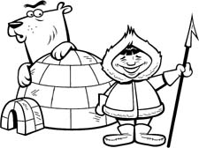
Eskymácká škola
Slabikotvorné souhlásky r, l
1. Napiš 5 slov se slabikotvornými souhláskami

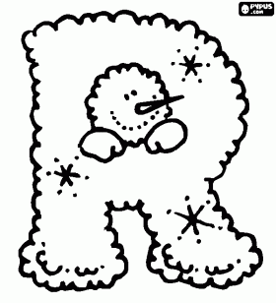

_________________ _______________
_________________ _______________
________________ _______________
______________________ ______________________

2. Rozděl slova na slabiky.
trhat prkno pekl srká
drží mlha chrpa vrtačka
prší cvrček drkotá plný

3. Označ modře slabikotvorné R a L
Kolečko, zmrzlina, zbrklý, písmeno, mrkev, drhne, svetr,
drkotá, třída, pračka, kůň, vlna, chrpa, mrká, vlk.

Zdroje:
Obrázky byly použity:
http://office.microsoft.com/cs-cz/images/?CTT=6&ver=14&app=winword.exe

